Приём в 1-й класс.

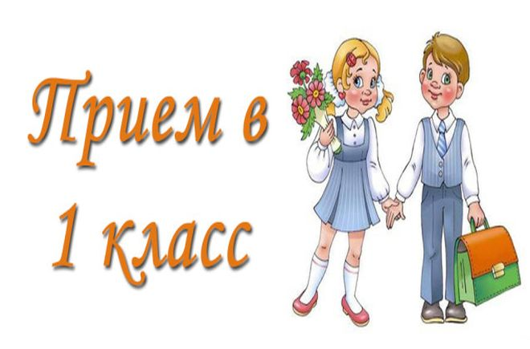

Запись детей в первый класс МКОУ
«Параульская СОШ №1» начинается с 1 марта 2019 года.

Работа комиссии МКОУ «Параульская СОШ №1» по
приёму детей в 1-й класс.

Состав комиссии по приёму детей в 1-й класс:
Председатель комиссии- Мусаев М.А., директор МКОУ
«Параульская СОШ №1».
Члены комиссии: Альборуева З.Г., зам. директора по УВР.
Гаджамматова Н.А., психолог школы.
Бабатов М.А., соц. педагог школы.
Батырмурзаева Н.Г., руков. ШМО учит. нач-х классов.
Комиссия по комплектованию 1-х классов:
Председатель комиссии- Мусаев М.А., директор школы
Члены комиссии: Альборуева З.Г., зам. директора по УВР.
Абакарова Э.Д. учитель 1-ой ступени
Алиханова Э.М. учитель 1-ой ступени.
Время работы комиссии по комплектованию 1-х классов:18.08-29.08.2019г.
График приёма документов в 1-й класс:
с 01.03.2019г по 31.07.2019г.-ежедневно с 10:00 до 12:00
ежедневно с 14:00 до 16:00
(закреплённая территория).
с 01.06.2019г по 31.07.2019г.-ежедневно с 10:00 до 12:00
ежедневно с 14:00 до 16:00
(закреплённая территория).

Приём документов граждан, не проживающих на территории, закреплённой за МКОУ «Параульская СОШ №1:
с 01.08.2019г по 30.08.2019г.-ежедневно с 10:00 до 12:00; с 14:00 до 16:00

Количество первых классов планируемых
к открытию в сентябре 2019 года.

2 класса- 28 ученических мест.
В первых классах МКОУ «Параульская СОШ №1» в 2019-2020 уч.
году будут работать учителя:
№ | ФИО учителя | Название УМК.
1 | Абакарова Эльмира Джанбулатовна | «Школа России».
2 | Алиханова Эльмира Магомедшариповна | «Школа России».

Информация о закреплённой за МКОУ «Параульская СОШ №1»
Территории микрорайона по приёму детей
в первый класс.

ул. Сувмеч-аул
ул. Шихсаидова
ул. Ибрагим-кади
ул. Ильяс-устаза
ул. Муса-гаджи
ул. Изиева
ул. Садовая
ул. Издек-аул

